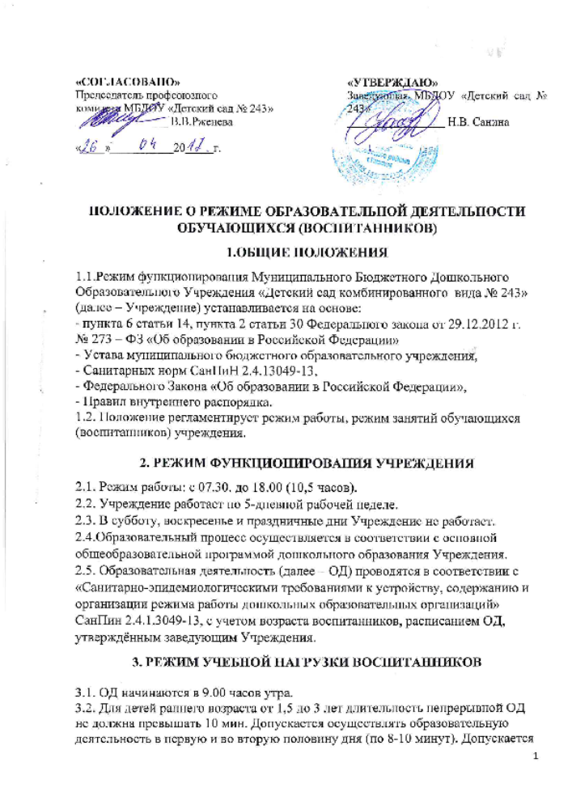
осуществлять образовательную деятельность на игровой площадке во время прогулки.
3.3.Продолжительность непрерывной ОД для детей от 3до 4-х лет – не более 15 минут, для детей от 4-х до 5-ти лет - не более 20 минут, для детей от 5до 6-ти лет не более 25 минут, а для детей от шести до семи лет - не более 30 минут.
3.4. Максимально допустимый объем образовательной нагрузки в первой половине дня во второй младшей и средней группах не превышает 30 и 40 минут соответственно. В середине времени, отведенного на непрерывную ОД, проводят физкультурные минутки. Перерывы между периодами ОД – не менее 10 минут.
3.5. Образовательная деятельность с детьми старшего дошкольного возраста может осуществляться во второй половине дня после дневного сна. Её продолжительность должна составлять не более 25-30 минут в день. В середине ОД статистического характера проводятся физкультурные минутки.
3.6. Образовательную деятельность, требующую повышенной познавательной активности и умственного напряжения детей, следует организовывать в первую половину дня. Для профилактики утомления детей рекомендуется проводить физкультурные, музыкальные занятия, ритмику и т.п.
3.7. Образовательный процесс проводится во время учебного года.
3.8. Летом непрерывная ОД не проводится.

4. РЕЖИМ ОБРАЗОВАТЕЛЬНОЙ ДЕЯТЕЛЬНОСТИ

4.1. Образовательный процесс осуществляется в соответствии с Основной образовательной программой дошкольного образовательного учреждения.
4.2.Непосредственно образовательная деятельность проводится в соответствии с СанПин. Максимально допустимый объем недельной непосредственно образовательной деятельности в неделю составляет:
- Для детей раннего возраста от 1,5 до 3 лет - 10 занятий в неделю, продолжительностью не более 10 мин.;

• для детей дошкольного возраста от 3 до 4 лет- 10 занятий в неделю, продолжительностью не более 15 мин.;

• для детей дошкольного возраста от 4 до 5 лет – 10 занятий в неделю продолжительностью не более 20 мин.

• для детей дошкольного возраста от 5 до 6 лет -13 занятий в неделю продолжительностью не более 25 мин.

• для детей дошкольного возраста от 6 до 7 лет – 14 занятий в неделю продолжительностью не более 30 мин.

4.2. Первая половина дня отводится ОД требующей повышенной умственной нагрузки, кроме понедельника. Вторая половина дня отводится ОД, направленной на физическое, художественно-эстетическое развитие детей: лепка, аппликация, ознакомление с художественной литературой, конструирование и ручной труд.
4.3. В середине занятий проводятся физкультминутки. Перерывы между занятиями 10 минут.
4.4. Образовательная деятельность по физическому развитию осуществляется во всех возрастных группах 3 раза в неделю из них один раз в неделю на улице.
4.5.Учебный год начинается с 1 сентября и длится по 31 мая.
Занятия проводятся в игровой форме в виде викторин, дидактических игр, праздников, развлечений, драматизаций и т.п.)
4.6.В летний период учебные ОД не проводятся. Рекомендуется проводить спортивные и подвижные игры, спортивные праздники, экскурсии и др. во время прогулки.
4.7. Образовательная деятельность с детьми проводится воспитателями в групповых комнатах. Музыкальные и физкультурные занятия проводятся специалистами в музыкальном зале.
5. ОТВЕТСТВЕННОСТЬ

5.1.Администрация дошкольного образовательного учреждения, воспитатели, младшие воспитатели, педагоги-специалисты несут ответственность за жизнь, здоровье детей, реализацию в полном объеме учебного плана, качество реализуемых образовательных программ, соответствие применяемых форм, методов и средств организации образовательного процесса возрастным, психофизиологическим особенностям детей.

5.2.Программы, методики и режимы воспитания и обучения в части гигиенических требований допускаются к использованию при наличии санитарно – эпидемиологического заключения о соответствии их санитарным правилам

